

MONTPELLIER

LE 11 OCTOBRE 2022

Résumé de réunion

DELAYGUES Raphaël

Étudiant BUT info en Q2

[raphael.delaygues@etu.umontpellier.fr](mailto:raphael.delaygues@etu.umontpellier.fr)

Réunion du 11 octobre avec le client

# Précisions techniques

* Dans les prochains sprints, il y aura un client différent attribué à chaque classe (on aura Poupet ou Trombettoni, ce n’est pas encore décidé)
* On peut joindre le client par mail, mais il risque de prendre du temps pour répondre
* Cette semaine marque le début du premier sprint de 3 semaines
* Le [typescript](https://www.typescriptlang.org/) (javascript amélioré) sera probablement autorisé
* Une extension a été rajoutée aux slides
* Il recommande fortement l’utilisation de Postgres
* Nos professeurs de BDD et web sont nos « **experts** », c’est à eux que l’on doit poser des questions techniques dans ces domaines

# Design et ergonomie

## Persona

L’utilisateur cible est n’importe-quelle personne.

Le site se veut donc universel : pour n’importe-quel utilisateur dans le monde.

Pour l’instant une fonctionnalité de site multi-langue (anglais/français) n’est pas envisagée même si l’idée est je cite « intéressante ».

## UX/UI

Le design se veut donc universel et adapté pour un public large.

Le client nous laisse libre de faire le design de notre choix, ce n’est pas sa priorité. Cependant, il validera lors des rendus le design proposé et nous dira si le design lui plaît ou non.

Une analyse de l’existant pourrait être pertinente.

# Les rôles et leurs droits

## Admin

Il existe un seul et unique admin pour le site entier (l’administrateur système en soit).

Afin de créer une question, un **utilisateur** doit demander le droit à l’**admin**, qui créera ainsi une question liée à cet utilisateur qui sera alors l’**organisateur** de cette question.

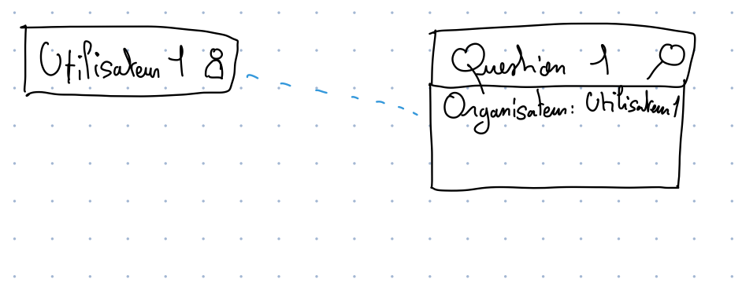

L’admin a une interface qui lui permet d’attribuer une question à un utilisateur.

## Organisateur d’une question

Un organisateur configure plusieurs choses pour sa question :

* Désigne les utilisateurs qui peuvent voter
  + Une extension permettrait de créer des groupes d’utilisateurs (non prioritaire)
* Le système de vote choisit (un seul pour la première version)
  + Nous sommes libres de choisir l’algorithme(s) du système de vote
* Désigne les **responsables** de propositions (ou **auteurs**)
* L’organisateur peut se choisir comme étant l’un des responsables
* Pendant la **phase d’écriture** des propositions, l’organisateur peut décider de supprimer des propositions (par-exemple si la proposition est contraire à l’éthique)

## Responsable d’une proposition

* Le responsable d’une proposition choisit les **co-auteurs** qui vont l’aider à rédiger sa proposition. Seul le responsable peut les désigner.
* Un système de demande pour rejoindre une proposition en tant que co-auteur peut être envisagé (un co-auteur peut ne pas avoir envie de participer à la rédaction d’une proposition par-exemple)
* Un responsable ne peut évidemment pas se désigner comme co-auteur de la proposition dont il est responsable.

## Utilisateurs

Un **utilisateur** désigne toute personne inscrite sur le site.

L’utilisateur n’a aucuns droits : il peut seulement consulter les questions/réponses terminées et donc publiques.

# Organisation d’une question

## Généralités

* Une question est organisée avec un titre, une courte description et des sections avec des titres.
* Les champs des propositions devront utiliser le [Markdown](https://www.markdownguide.org/getting-started/), ou une variante permettant de formater le texte (l’utilisation du javascript pourra être encouragée pour cette partie)
* Une fois la phase d’écriture terminée, il n’est plus possible d’éditer les propositions

## Calendrier et visibilité des questions

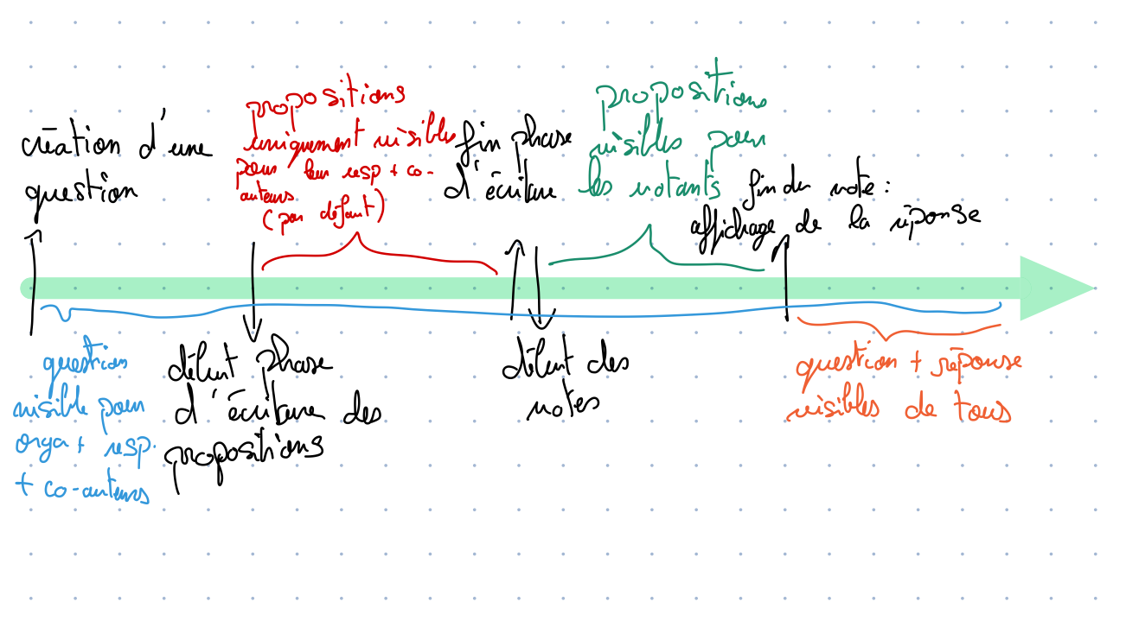

*Précision : Les textes « perdants » pourront être affichés si l’organisateur le décide (pas prioritaire)*

L’organisateur saisie les dates du calendrier : ⚠️ les dates doivent suivre un ordre chronologique cohérent (la date d’ouverture des votes ne peut pas être avant le début de la phase d’écriture – ne jamais faire confiance à l’utilisateur)

# Extensions possibles évoquées

## Groupes

Dans cette extension, il y aurait des groupes d’utilisateurs auxquels on peut attribuer des permissions (par-exemple le désigner comme votants)

## Organisation des propositions

* Une extension consisterait à avoir une gestion plus fine des droits des co-auteurs : les co-auteurs auraient ainsi chacun le droit d’écrire seulement dans certaines sections d’une proposition.
* Une extension permettrait de limiter la taille - si l’organisateur le décide – des sections (x mots maximum)

## Multiples systèmes de votes

### Vote électronique

Ce système de vote se base sur le système de vote électronique américain.  
Dans l’idée, les votes seraient faits en dehors du site, et seraient entrés manuellement par l’organisateur. Ainsi le site ne ferait qu’afficher le résultat de ce vote et ne s’occuperait pas de le gérer.

### Multiples vainqueurs

Une question pourrait avoir plusieurs réponses (donc plusieurs propositions choisies)

### Tours de votes

Cette extension permettrait de voter plusieurs fois en éliminant petit à petit des propositions.  
Il pourrait y avoir plusieurs phases d’écriture qui permettraient d’affiner les textes entre deux votes.

## Système de recherche de questions

Pour chercher plus précisément une question, un système de barre de recherche, de filtres par mots clés etc pourra être proposé.

De base, une simple liste affichant les questions suffira.

# Fonctionnalités prioritaires

La grosse priorité est de créer tout ce qui gravite autour de l’organisateur. Ce qui inclus : la création du calendrier, du plan, (un début de système de vote), …

Le but dans un premier temps est de mettre en place les fonctionnalités principales : un premier système de vote rudimentaire